※乙級技術士報檢資格（符合1-6，其中一項資格且須檢具相關證明）：
項次 | 同職類證照 | 學歷 | 相關工作證明
1 | 丙證 |  | 2年
2 | 丙證 | 高中職畢業 或 在校最高年級 或  同等學力證明
3 | 丙證 | 五專在校3年級以上 或  二專、三專、技術學院、大學之在校學生
4 |  | 高中職畢業或 同等學力證明 | 2年
5 |  | 大專校院以上畢業 或 同等學力證明 或 大專校院以上在校最高年級
6 |  |  | 6年

※「在校最高年級者」係指學校之學年制最高年級學生，並經向學校註冊取得證明文件者。

※「相關工作」係指日、夜間從事與報檢職類相關之現場作業、管理、 監督、訓練、教育及研究業務等工作，並持有證明文件者。

技術士技能檢定檢報人 學歷證明書
填表說明 | 1.用於報檢資格中需檢附學歷證明，而無法提供畢業證書或學生證或在校最高年級證明者。  2.若內容塗改，修正處須加蓋學校證明人員職章。  3.本證明書所有欄位必須填寫完整，且應加蓋學校註冊單位章及證明人員章方才有效。  4.本證明書限由學校教務處或註冊組開具。
報檢人  姓名 |  |  |  |  |  |  |  |  |  |  | 生日 | 民國 年 月 日
身分證  統一編號 |  |  |  |  |  |  |  |  |  |  | 學制 | □高中 □高職 □五專 □其他  □二專 □四技 □二技 □大學(含)以上
學校名稱(全銜) |  |  |  |  |  |  |  |  |  |  | 修業狀況 | □在學 年級  □畢業：民國 年 □其他
科系/所  (全銜) |  |  |  |  |  |  |  |  |  |  | 在學學期 | 學年度：□上學期 □下學期
上列證明必須依申請實際情形詳細查核填註，如有不實、出證機關之承辦人、主管人員及申請人，均應負法律責任。
學校註冊單位蓋章： (簽章)
證明人員職章： (簽章)
中華民國 年 月 日
日期：上學期請填寫開學後2月1日之後(請以當年度行事曆為準)
下學期請填寫開學後8月1日之後(請以當年度行事曆為準)
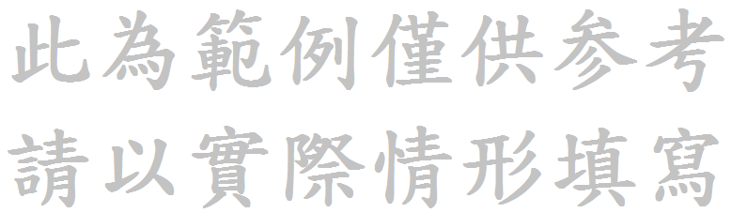
技術士技能檢定檢報人 學歷證明書
填表說明 | 1.用於報檢資格中需檢附學歷證明，而無法提供畢業證書或學生證或在校最高年級證明者。  2.若內容塗改，修正處須加蓋學校證明人員職章。  3.本證明書所有欄位必須填寫完整，且應加蓋學校註冊單位章及證明人員章方才有效。  4.本證明書限由學校教務處或註冊組開具。
報檢人  姓名 | 王小明 |  |  |  |  |  |  |  |  |  | 生日 | 民國86年6月15日
身分證  統一編號 | B | 1 | 9 | 8 | 7 | 6 | 5 | 4 | 3 | 2 | 學制 | □高中 □高職 □五專 □其他  □二專 ■四技 □二技 □大學(含)以上
學校名稱(全銜) | 國立**科技大學 |  |  |  |  |  |  |  |  |  | 修業狀況 | ■在學 三 年級  □畢業：民國 年 □其他
科系/所  (全銜) | 電機工程系 |  |  |  |  |  |  |  |  |  | 在學學期 | 106 學年度：□上學期 ■下學期
上列證明必須依申請實際情形詳細查核填註，如有不實、出證機關之承辦人、主管人員及申請人，均應負法律責任。
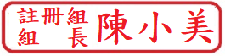
學校註冊單位蓋章： (簽章)
證明人員職章： (簽章)
中華民國107 年 8 月 1 日

